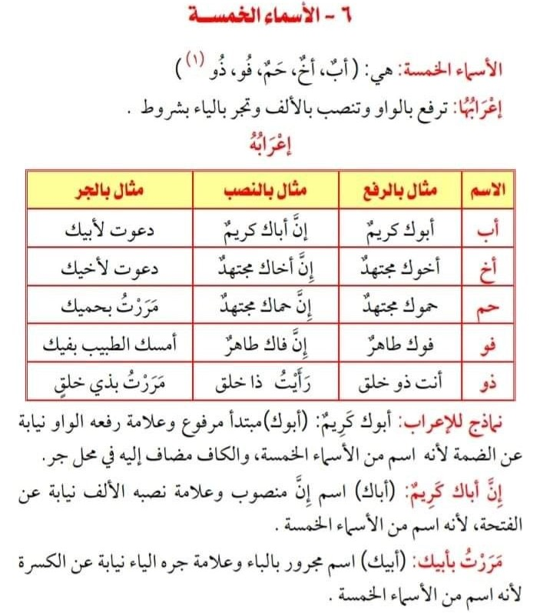

https://youtu.be/Ao6gfEK177o?si=IO3W-EWf7nZHpn41
الأسماء الخمسة

